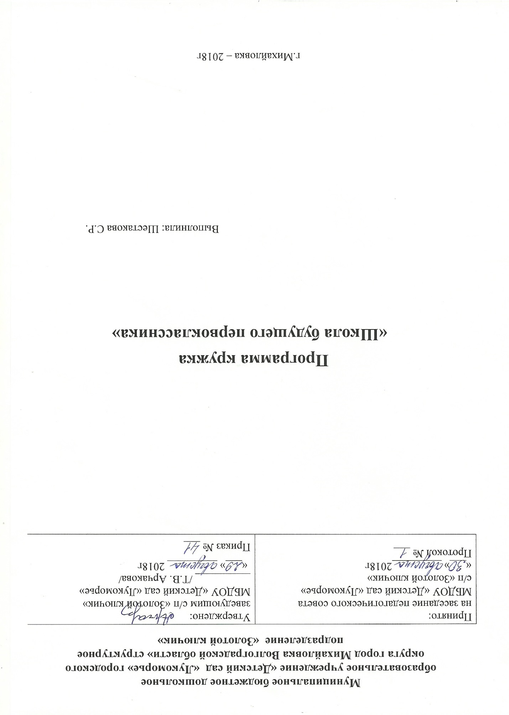

Пояснительная записка

Актуальность и целесообразность создания данного вида кружковой деятельности послужил социальный запрос родителей и школы. Интеллектуальная готовность ребенка (наряду с эмоциональной психологической готовностью) является приоритетной для успешного обучения в школе, успешного взаимодействия со сверстниками и взрослыми.
Для того, чтобы вчерашний дошкольник мог безболезненно включиться в новые для него отношения и новый (учебный) вид деятельности необходимы условия успешного вступления в школьную жизнь. Появилась необходимость создания кружковой деятельности с образовательной программой, которая дает возможность подготовить детей к школе. Занятия с будущими первоклассниками позволяют им в дальнейшем успешно овладеть школьной программой и продолжить обучение.

Цель программы – создание образовательной среды, способствующей формированию общей культуры, развитию интеллектуальной, мотивационной и эмоционально-волевой сферы дошкольника, а также положительного отношения к школе, новой социальной роли – роли ученика.

Основные задачи по реализации данной программы:
Развитие речи и обучение грамоте :
• развитие видов речевой деятельности: умение слушать, говорить, свободно пользоваться языком в различных ситуациях общения.
• обогащение речи детей, за счет расширения и уточнения представлений детей об окружающем мире в ходе чтения, рассмотрения иллюстраций, бесед и др.
• развитие фонематического слуха (умение выделять звук из ряда других);
• развитие фонематического анализа (умение делать звуко-буквенный анализ слов, правильно определять и давать характеристику звука);
• развитие умения правильно обозначать звук на письме, составлять слова из букв и слогов, читать;
• подготовка руки к письму (штриховка, обведение по контуру)
Развитие математических представлений и логики :
• развитие математических представлений о числах и цифрах;
• знакомство с математическими знаками;
• развитие умение решать и составлять арифметические задачи;
составление числа из двух меньших
• развитие внимания, наблюдательности, логического мышление;
• подготовка руки к письму.
Данная дополнительная образовательная программа рассчитана на детей в возрасте от 5 до 7 лет. Занятия проходят 2 раза в неделю.
Форма занятий- совместная игровая-познавательная деятельность педагога и детей.
Ожидаемые результаты после реализации программы.
По разделу « Развитие речи и обучение грамоте»:
- ребенок должен хорошо владеть понятиями: «слово», «звук», «буква», « предложение»; знать порядок букв (алфавит);
- различать гласные и согласные звуки;
- правильно ставить ударение в знакомых словах;
- свободно и осознанно читать простые слова
- правильно составлять из букв слоги всех видов и слова простой структуры;
- уметь составлять простые предложения и интонационно правильно проговаривать их в соответствии со знаком на конце;
- проявлять интерес к родному языку.
По разделу: « Развитие математических представлений и логики» :
- ребенок должен различать и называть цифры и другие математические знаки (сложения- вычитания, знаки больше-меньше, равно);
-знать состав числа;
- уметь составлять и решать арифметические задачи;
- ориентироваться в тетради.

Методическое обеспечение программы.
- Индивидуальные тетради «Готовим руку к письму» тренажёр-пропись
- Гаврина С.Е. Кутявина Н.Л.
- Индивидуальные тетради «Математика» Гаврина С.Е. Кутявина Н.Л.

- Азбука подвижная
- Карточки для звукового анализа
- Фишки- карточки для звукового анализа
- Касса букв
- Демонстрационные счетные палочки двух цветов
- Счетный материал демонстрационный и раздаточный
- Предметные картинки (раздаточный материл)

Способы проверки освоения программы – мониторинг освоения детьми содержания дополнительной образовательной программы с помощью игровых заданий. Форма подведения итогов по реализации дополнительной образовательной программы
«Школа будущего первоклассника» – открытое занятие для родителей.

Учебно-тематический план дополнительной образовательной программы

№ п/п | Тема (раздел) | Основные задачи | Количество часов
 |  |  | всего | теория | практика
Октябрь | Звуки и буквы  (Развитие речи и обучение грамоте) | Первого раздела:  -развитие фонематического слуха  - развитие фонематического анализа  - формирование графомоторных навыков и умений | Четыре занятия  по 30 мин | 10 мин | 20 мин
 | Числа-цифры  (Развитие математических представлений и логики) | Второго раздела:  - развитие математических представлений о числах и цифрах  -совершенствовать счётные навыки в пределах 10. | Четыре занятия  по 30 мин | 10 мин | 20 мин
Ноябрь | Звуки и буквы  (Развитие речи и обучение грамоте) | Первого раздела:  -развитие фонематического слуха  - развитие фонематического анализа  - формирование графомоторных навыков и умений | Четыре занятия  по 30 мин | 10 мин | 20 мин
 | Числа-цифры  (Развитие математических представлений и логики) | Второго раздела:  - развитие математических представлений о числах и цифрах  -знакомство с математическими знаками | Четыре занятия  по 30 мин | 10 мин | 20 мин
Декабрь | Звуки и буквы  (Развитие речи и обучение грамоте) | Первого раздела  -развитие фонематического слуха  - развитие фонематического анализа  - формирование графомоторных навыков и умений | Четыре занятия  по 30 мин | 10 мин | 20 мин
 | Арифметические задачи  (Развитие математических представлений и логики) | Второго раздела:  -совершенствовать счётные навыки в пределах 10.  - дать представление о составе числа | Четыре занятия  по 30 мин | 10 мин | 20 мин
Январь | Звуки и буквы  (Развитие речи и обучение грамоте) | Первого раздела:  -развитие фонематического слуха  - развитие фонематического анализа  - формирование графомоторных навыков и умений | Четыре занятия  по 30 мин | 10 мин | 20 мин
 | Арифметические задачи  (Развитие математических представлений и логики) | Второго раздела:  -дать представление о составе числа  - развивать ориентировку предметов в пространстве и относительно друг друга | Четыре занятия  по 30 мин | 10 мин | 20 мин
Февраль | Звуки и буквы  (Развитие речи и обучение грамоте) | Первого раздела:  -развитие фонематического слуха  - развитие фонематического анализа  - формирование графомоторных навыков и умений | Четыре занятия  по 30 мин | 10 мин | 20 мин
 | Арифметические задачи  (Развитие математических представлений и логики) | Второго раздела:  -дать представление о составе числа  -развитие умения решать и составлять арифметические задачи  -совершенствовать счётные навыки в пределах 10 | Четыре занятия  по 30 мин | 10 мин | 20 мин
Март | Звуки и буквы  (Развитие речи и обучение грамоте) | Первого раздела:  -развитие фонематического слуха  - развитие фонематического анализа  - формирование графомоторных навыков и умений | Четыре занятия  по 30 мин | 10 мин | 20 мин
 | Арифметические задачи  (Развитие математических представлений и логики) | Второго раздела:  -развитие умения решать и составлять арифметические задачи  -развитие внимания, наблюдательности, логического мышление; | Четыре занятия  по 30 мин | 10 мин | 20 мин
Апрель | Звуки и буквы  (Развитие речи и обучение грамоте) | Первого раздела:  -развитие фонематического слуха  - развитие фонематического анализа  - формирование графомоторных навыков и умений | Четыре занятия  по 30 мин | 10 мин | 20 мин
 | Логические задачи  (Развитие математических представлений и логики) | Второго раздела:  -развитие умения решать логические задачи  -совершенствовать счётные навыки в пределах 10 | Четыре занятия  по 30 мин | 10 мин | 20 мин
Май | Звуки и буквы  (Развитие речи и обучение грамоте) | Первого раздела:  -развитие фонематического слуха  - развитие фонематического анализа  - формирование графомоторных навыков и умений | Четыре занятия  по 30 мин | 10 мин | 20 мин
 | Логические задачи  (Развитие математических представлений и логики) | Второго раздела:  -развитие умениярешать арифметические задачи | Четыре занятия  по 30 мин | 10 мин | 20 мин

Литература:

Федеральный государственный образовательный стандарт дошкольного образования, утвержденный Приказом Министерством образования и науки Российской Федерации (Минобрнауки России) от 17 октября 2013 г. №1155.

Володина В. С. Альбом по развитию речи. - М.: ЗАО «Росмэн -Пресс», 2009.
Гаврина С.Е. Кутявина Н.Л. «Готовим руку к письму» тетради
Гаврина С.Е Готов ли ваш ребёнок к школе. Сборник тестов
Гаврина С.Е. Кутявина Н.Л. Математика, индивидуальные тетради
Жукова Н.С. Букварь; Эксмо, 2012.
Михайлова З.А. Игровые занимательные задания для дошкольников. М., 1990
Н.А. Федосова, Т. Игнатьева, С.Волкова, В. Романова Математика. Конструирование букв и цифр – М.: Владос, 2001.
Т.Беглова, В. Солнцева Готов ли я к школе? – М.: Просвещение, 2012
Т.М.Андрианова, И.Л. Андрианова В мире звуков и букв: учебно-методическое пособие для подготовки к школе – М.: Астрель, 2013.
Т.М.Андрианова, И.Л. Андрианова. В мире чисел и цифр учебно-методическое пособие для подготовки к школе– М.: Астрель, 2013.

